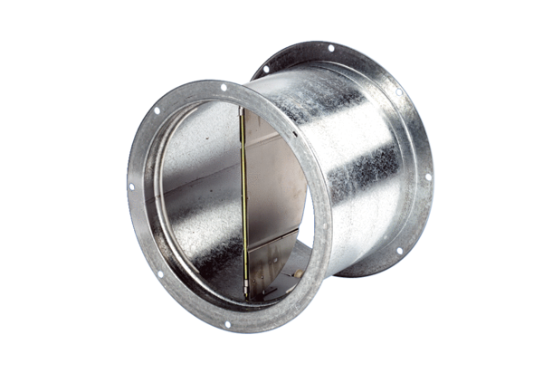Žaluzina, uređaj za povlačenje VD 30Jedinica za pakiranje: 1 komAsortiman: C
Broj artikla: 0093.0102Proizvođač: MAICO

